Interview mit der Biologin und Medizinautorin Birgit Frohn
„Die Reflexzonenmassage aktiviert unsere Selbstheilungskräfte
intensiv und nachhaltig“

„Reflexzonenmassage leistet in gesunden und in kranken Tagen gute Dienste. Sie fördert die Durchblutung und stärkt damit alle Organfunktionen, sie beruhigt und entspannt die Nerven, baut Stress ab und bringt uns zurück zu unserer eigenen Mitte, kurz: Sie führt zur Harmonisierung und Entspannung auf allen Ebenen. So bewährt sich diese traditionelle Heilanwendung vor allem bei stressbedingten, psychosomatischen und chronischen Beschwerden.“ Die Biologin Birgit Frohn gibt in ihrem Ratgeber „Reflexzonenmassage. Sanfte Selbstheilung von Kopf bis Fuß“ praktische und wertvolle Anleitungen, wie durch das Massieren von Füßen, Händen und Ohren die Selbstheilungskräfte aktiviert und zahlreiche Beschwerden gelindert werden können.

Die Reflexzonenmassage kann auf eine sehr lange Tradition zurückblicken. Woher stammt diese sanfte Heilmethode und seit wann wird sie zu therapeutischen Zwecken eingesetzt?

Frohn: Die Massage der Reflexzonen hat ihre Wurzeln im Reich der Mitte. Die alten Chinesen haben die Druckpunktmassage entwickelt, da sie erkannt hatten, dass Massieren auch weiter entfernt liegende Bereiche günstig beeinflusst. Entsprechend kann die Reflexzonenmassage als „Urenkel“ der Akupressur gelten. Die Form, in der sie heute durchgeführt wird, etablierte sich in den 1930er Jahren.

Was versteht man eigentlich genau unter den Reflexzonen des menschlichen Körpers und wo sind diese zu finden?

Frohn: Reflexzonen sind abgegrenzte Hautareale, durch deren Massage heilsame Impulse über energetische Verbindungen an ganz andere Körperbereiche vermittelt werden können. Diese gesundheitlich so bedeutsamen Areale finden sich an vielen Regionen unseres Körpers: an den Füßen, an den Händen und an den Ohren, außerdem im Gesicht und auf der Zunge. Das ist jedoch noch nicht alles, insgesamt existieren über dreißig Systeme von Reflexzonen auf unserer Haut.

Ihr Ratgeber wendet sich an alle, „welche die Verantwortung für ihre Gesundheit nicht in andere Hände legen wollen, sondern mit ihren eigenen Händen aktiv zur Förderung und Erhaltung ihres Wohlbefindens beitragen wollen“. Worin bestehen die Vorteile dieser Behandlungsmethode?

Frohn: Ein Vorzug der Reflexzonenmassage ist, dass diese jederzeit und überall ohne große Vorkenntnisse anzuwenden ist. Zudem sind keine Geräte oder Hilfsmittel erforderlich – das einzige, was Sie dazu brauchen, sind Ihre Hände. Ein Pluspunkt ist ferner, dass diese Behandlung sowohl in kranken wie in gesunden Tagen hilfreiche Dienste leisten kann.

Als Methode zur Behandlung zahlloser Gesundheitsstörungen und zur Schmerztherapie wird die Reflexzonenmassage immer beliebter. Bei welchen Beschwerden ist sie besonders geeignet?

Frohn: Die Domäne dieser Methode liegt im Bereich der Gesundheitsvorsorge, da sie die Selbstheilungskräfte unseres Körpers intensiv und nachhaltig aktiviert. Ebenso bewährt sie sich sehr gut bei Störungen des Befindens, deren Ursachen in einer Disharmonie der körperlichen und emotionalen Energien liegen, wie etwa dauerhafte Schlafstörungen oder Spannungskopfschmerzen.

Die „Selbstheilung von Kopf bis Fuß“ ist nicht nur wörtlich, sondern auch ganzheitlich zu verstehen. Welche Auswirkungen haben die sanften Berührungen der Reflexzonen auf Körper, Geist und Seele?

Frohn: Sie führen zu einer intensiven Harmonisierung und Entspannung. Damit verbessert sich unter anderem die Durchblutung im gesamten Körper, was wiederum die Organfunktionen generell stärkt und die Regeneration der Organe fördert. Da die Reflexzonenmassage entspannt und ausgleicht, wirkt sie wohltuend für unsere Psyche und unsere Emotionen: Sie beruhigt die Nerven und bringt Ruhe, baut Stress und dessen negative Effekte ab und hilft, wieder zur inneren Mitte und Gelassenheit zurückzufinden. Nicht umsonst bewährt sich diese Behandlung so gut bei stressbedingten sowie psychosomatischen Beschwerden.

Worin sehen Sie die besondere Bedeutung der Reflexzonenmassage für das heutige Gesundheitssystem mit seiner dramatischen Zunahme stressbedingter Erkrankungen einerseits und unüberschaubarer Kosten andererseits?
Frohn: Gerade unter den von Ihnen geschilderten Aspekten kommt dieser Behandlung ein enormer Stellenwert zu. Denn sie ist in der Lage, viele der durch unsere heutige Lebensrealität und damit häufig psychosomatisch bedingten Beschwerden wirksam zu therapieren. Dabei handelt es sich vor allem um jene chronischen Störungen, bei denen sich die Methoden der Schulmedizin oftmals als wenig wirksam erweisen. Insofern trägt die Massage der Reflexzonen auch ganz klar zu einer finanziellen Entlastung unserer Krankenkassen bei.

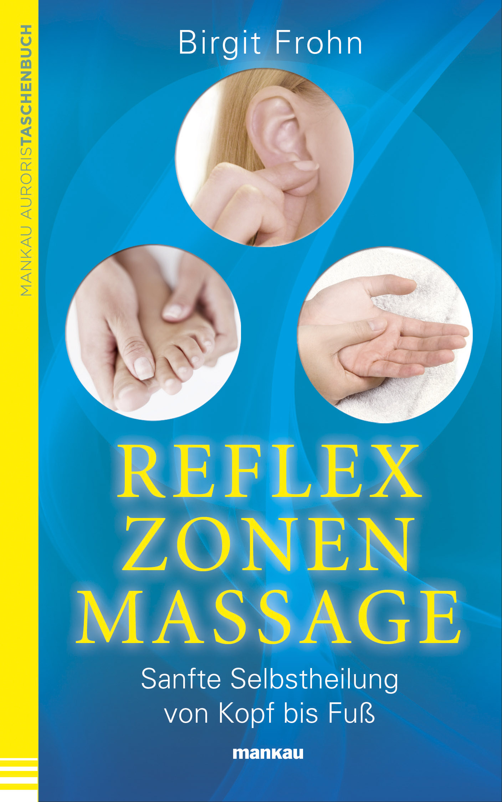
Der Abdruck des Interviews (auch auszugsweise) mit Hinweis auf das Buch „Reflexzonenmassage“ (ISBN 978-3-86374-147-1) ist kostenlos möglich. Die Rechte liegen bei: Mankau Verlag GmbH, Postfach 13 22, 82413 Murnau a. Staffelsee, Tel. +49 (0) 88 41/62 77 69-0, Fax -6,
E-Post: kontakt@mankau-verlag.de.

Birgit Frohn
Reflexzonenmassage
Sanfte Selbstheilung von Kopf bis Fuß
Mankau Verlag, Mai 2014
Taschenbuch, 252 Seiten
9,95 € (D) / 10,30 € (A)
ISBN 978-3-86374-147-1

